



Les 11, 12 et 13 avril 2020


Salle Everest - Voiron
Juge-Arbitre de la compétition :
Maxence VIDAL assisté de Grégory RAVEL.

Horaires :
Samedi: 9h à 20h.
Dimanche: 8h00 à 18h.
Lundi : 8h00 à 17h
Participation :
Le tournoi est ouvert aux joueurs de plus de 35 ans licenciés en Auvergne-Rhône-Alpes
3 tableaux autorisés pour tous selon les critères de sélection du règlement Tableaux Open et Elite si possible

Inscriptions :
Droits d’inscriptions : 12€ pour 1 tableau, 15€ pour 2 tableaux, 20€ pour 3 tableaux.

Inscriptions uniquement sur www.badnet.org Avant le vendredi 27 mars 2020
Renseignements : 04.73.64.91.56
Si règlement par chèque, envoyer avec récapitulatif d’inscriptions, à :
Ligue Auvergne-Rhône-Alpes de Badminton, 37 route du Vercors, 38500 Saint Cassien
Virement : IBAN : FR76 13906000148503984758869 BIC : AGRIFRPP 839
Aucun remboursement ne sera effectué après cette date sans justificatif.
Tirage au sort le mercredi 1er avril 2020.
Seules les inscriptions complètes avec leur règlement seront prises en compte.

Modalités de la compétition :
Les volants sont à la charge des joueurs (Volants homologués FFBaD), sauf pour les finales (FZ-6000).
Simple le samedi – Doubles le dimanche – Mixte le lundi.
Les tableaux seront faits dans la mesure du possible par catégories d’âges, puis séparés à l’intérieur de la catégorie en 2 tableaux distincts (open et élite) sous réserve du nombre de joueurs.
Tout sera mis en œuvre pour assurer le plus de jeu possible à tous.







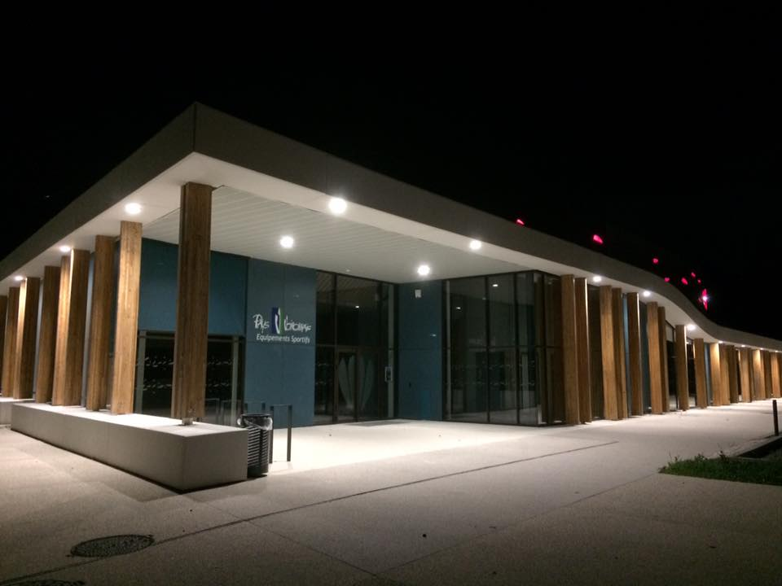
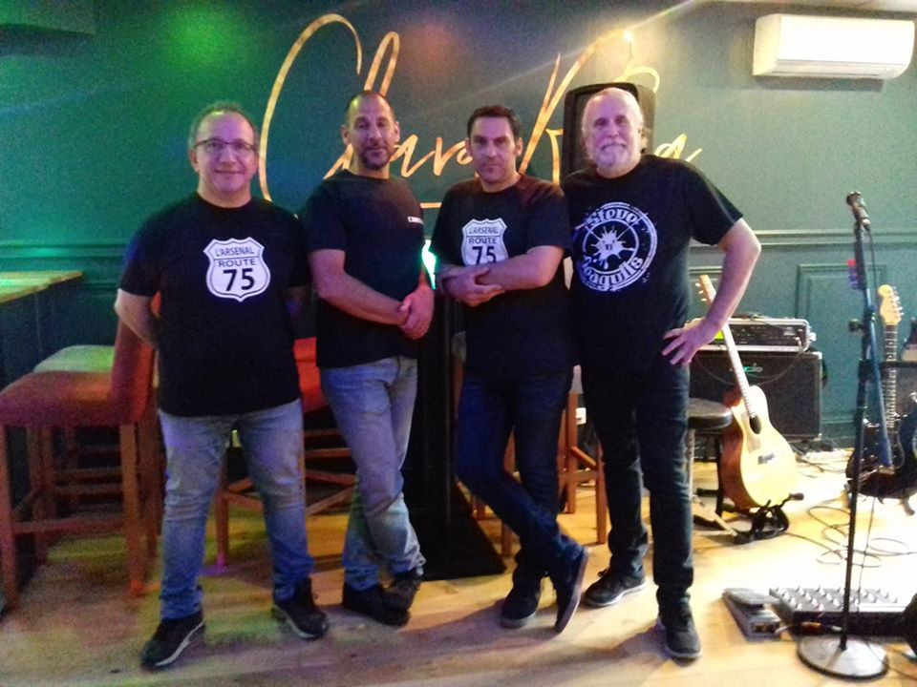
Gymnase EVEREST
Adresse :
180 boulevard de Charavines
38500 VOIRON
Coordonnées GPS :
Latitude : 45.379523. Longitude : 5.578179

Accès depuis Lyon/Grenoble/Valence
Sortir sur l’autoroute A48 à Voiron-Champfeuillet
Tout droit sur les 2 premiers ronds-points direction Bourg en Bresse
Au 3ème rond-point, sortir à droite direction La Brunerie-Les blanchisseries
Salle à gauche 300m plus bas.

Accès depuis Bourg en Bresse/Les Abrets :
Une fois passé le village de Chirens, grande descente sur Voiron. Au rond-point, 4ème sortie du rond-point vers La Brunerie-Les blanchisseries
Salle à gauche 300m plus bas.

Restauration :
Une buvette sera mise en place
dans le gymnase
pendant toute la durée de la compétition.
Gérée par le club du Touvet (38)

!!! SOIREE SPECIALE LE DIMANCHE SOIR 12 AVRIL !!!
Un repas sur place (à TSF) est organisé accompagné du groupe L’ARSENAL.
Après avoir enflammé le CRV 2018, ils sont de retour !!!
https://www.facebook.com/Larsenal.poprock/
Tarif repas + soirée = 20€Inscriptions auprès de Julie avant le 25 mars 2020
Julie.guillet@badminton-aura.org
Hébergement :
A Voiron sur le site de la Brunerie :
100m au-dessus de la salle !
Tremplin sport formation (TSF) 04.76.67.03.97
½ pension (repas soir, nuit, PDJ) 37€ / pers
Places limitées
Renseignements et inscriptions avant le 27 mars 2020 auprès de
resa@tremplinsport.fr
Bulletin d’inscription soirée dansante en annexe
Kyriad Voiron Chartreuse
72 cours Becquart Castelbon
38500 VOIRON
Accessible en bus 15 min de trajet
5 min à pied de la gare de Voiron
1ère Classe Moirans
146 rue des Etangs
38430 MOIRANS Campanile Moirans
146 rue des Etangs
38430 MOIRANS


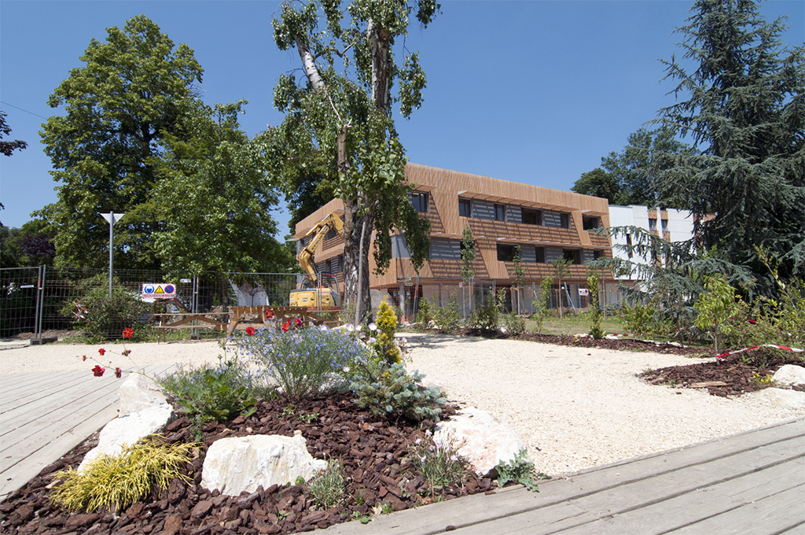

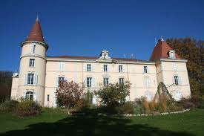

Restaurants : (pour votre repas du samedi soir)

Tremplin sport formation (TSF)
Cafétaria Crescendo en face de la salle

Et beaucoup d’autres sur Voiron…




Un stand de vente et cordage sera à votre disposition tout le week-end
INSCRIPTION SOIREE DANSANTE 12/04

Club :……………………………………

Contact :
NOM PRENOM : …………………………………………………
Mail : ………………………………………………………………….
Téléphone : ………………………………………………………..

Repas TSF + dessert amélioré + soirée dansante avec le groupe l’ARSENAL
https://www.facebook.com/Larsenal.poprock/

SOIREE DANSANTE dimanche 12 avril 20€ X ….. Personnes =

Moyen de paiement :
Chèque n°…………… ou virement

Renseignements / inscriptions :
Julie GUILLET : 04 76 91 47 86
Julie.guillet@badminton-aura.org

!!! INSCRIPTIONS AVANT LE VENDREDI 27 MARS !!!

